บทที่ 3
หลักในการออกแบบ
3.1 การหาข้อมูล
ค้นหาข้อมูลที่เกี่ยวข้อง ประกอบด้วย
- ตัวอย่างรูปแบบเว็บไซต์ต่างๆ โดยค้นหาจากอินเตอร์เน็ต
- ประเภทของข้อมูลการท่องเที่ยวต่างๆที่ควรมีในเว็บไซต์
- รายละเอียดของแต่ละหมวดข้อมูล
- รายละเอียดของโปรแกรมที่จะใช้งาน

  - กำหนดความสามารถของระบบ
3.2.1 โครงสร้างของระบบ
ฐานข้อมูล
เว็บ
Configuration
Part
Set up
Part
ผู้ใช้งานเว็บไซต์
ผู้ติดตั้ง
ระบบ

Java
ASP+VBScript
เว็บไซต์
MS Access

รูป 3-1 แสดงโครงสร้างของระบบ

เครื่องมือพัฒนาเว็บไซต์ส่งเสริมการท่องเที่ยวมีความสามารถ ดังต่อไปนี้
- เป็นเครื่องมือที่สามารถติดตั้งได้ง่าย ใช้งานได้ทั่วไป
- ใส่ข้อมูลตามหมวดของข้อมูลที่ระบบกำหนด เพื่อแสดงเว็บไซต์ได้เลย โดยการใช้เครื่องมือชนิดนี้
- สามารถปรับปรุงข้อมูลที่แสดงที่เว็บไซต์ได้ โดยการแก้ไขข้อมูลจากโปรแกรมติดตั้งหรือแก้ไขจากไฟล์ XML ก็ได้
- เลือกรูปแบบการนำเสนอเว็บไซต์ได้ โดยสามารถกำหนดรูปแบบตัวอักษร สีตัวอักษร ขนาดตัวอักษร สีพื้นหลังของเว็บไซต์ ได้ตามความต้องการ
- เว็บไซต์จะแสดงข้อมูลตามที่ผู้ใช้ใส่มา ตามรูปแบบการนำที่เลือกไว้ และสามารถเปลี่ยนรูปแบบการนำเสนอได้ โดยไม่ต้องใส่ข้อมูลซ้ำ
- สามารถค้นหาข้อมูลตามความต้องการของผู้ใช้งานเว็บไซต์ได้ เพราะมีส่วนค้นหาที่จะกรองเฉพาะข้อมูลที่ผู้ใช้ต้องการเท่านั้น
- มีแผนที่เพื่อแสดงจุดตำแหน่งของสถานที่ที่ผู้ใช้งานเว็บไซต์สนใจ
- ติดต่อกับที่พักหรือสายการบินเพื่อทำการจองได้ผ่านทางเว็บไซต์ และระบบจะส่งข้อมูลในรูปแบบ XML ไปยังปลายทาง
    - กลุ่มผู้ใช้เป้าหมาย
1. จังหวัดที่ต้องการสร้างเว็บไซต์เกี่ยวกับการท่องเที่ยว (ผู้ติดตั้งเครื่องมือ)
2. ผู้ใช้งานเว็บไซต์
ขอบเขตการให้บริการแก่ผู้ใช้เครื่องมือพัฒนาเว็บไซต์ประเภทที่ 1 (จังหวัด)
1. เลือกหมวดข้อมูลที่ต้องการจะแสดงที่เว็บไซต์ได้ตามความต้องการของจังหวัด
2. เลือกรูปแบบการนำเสนอของเว็บไซต์ได้
3. รองรับการจองตั๋วเครื่องบิน
4. รองรับการจองห้องที่พักแรม
ขอบเขตการให้บริการแก่ผู้ใช้เครื่องมือพัฒนาเว็บไซต์ประเภทที่ 2 (ผู้ใช้งานเว็บไซต์)
- ดูข้อมูลต่างๆบนเว็บไซต์
- จองตั๋วเครื่องบิน
- จองห้องของที่พักแรม
ส่วน Configuration เป็นส่วนสำหรับผู้ติดตั้งเครื่องมือ
Activity Diagram
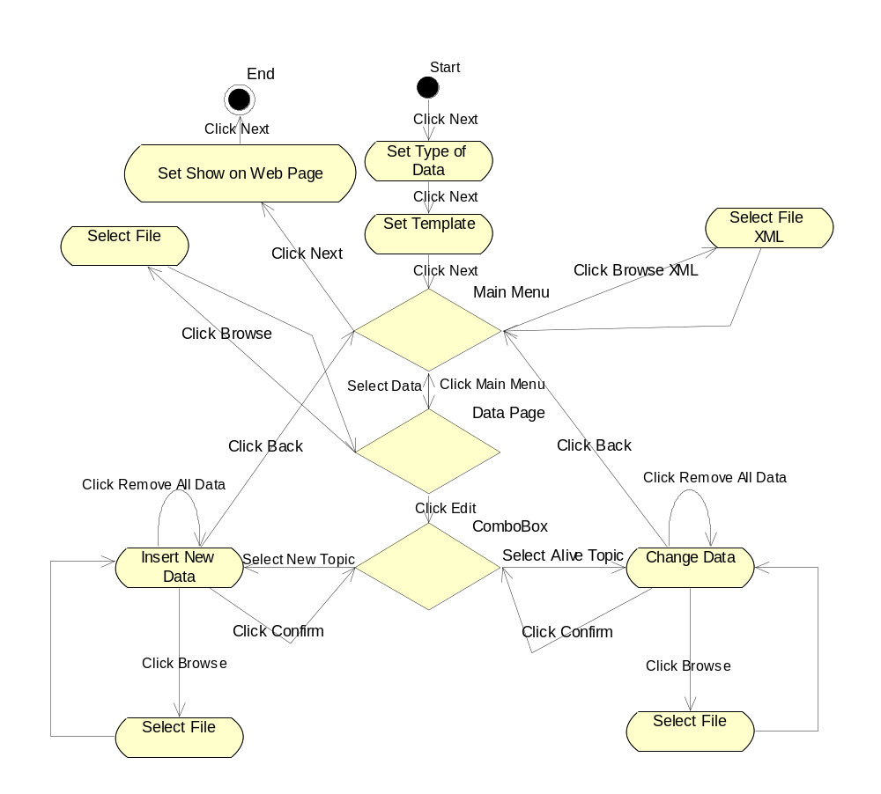
รูป 3-2 แสดง Activity Diagram ของส่วน Configuration
State Diagram
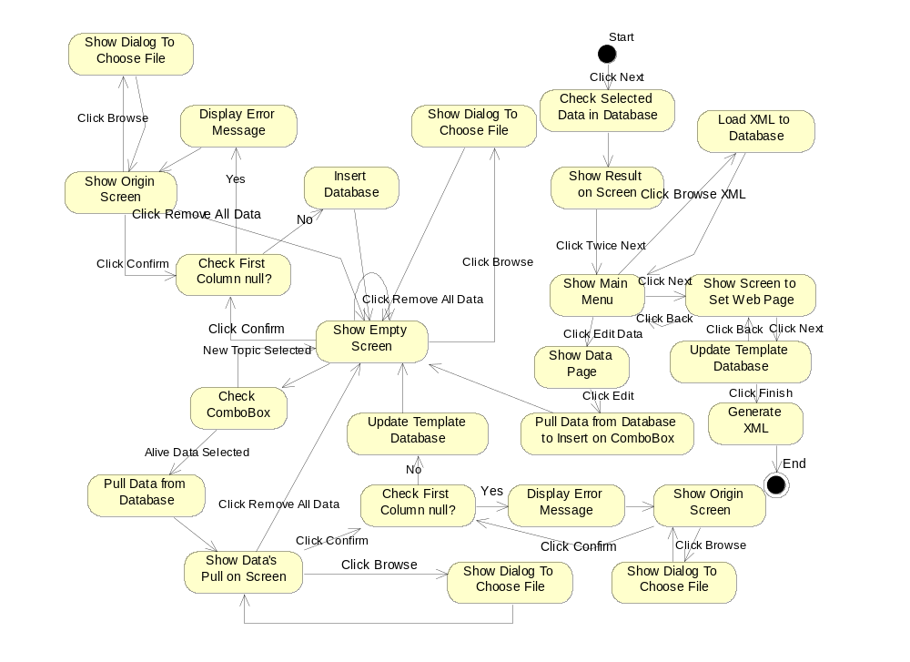
รูป 3-3 แสดง State Diagram ของส่วน Configuration
จากรูปที่ 3-2 เป็น Activity Diagram ที่แสดงขั้นตอนการใช้งานของผู้ใช้งาน ซึ่งในการเลือกใส่
หมวดของข้อมูลทั้ง 8 หมวด จะเป็นดังรูป แต่สำหรับการใส่หมวดข้อมูลต่างๆที่เกี่ยวข้อง เช่น ข้อมูลอำเภอ ตำบล ถนน เป็นต้น จะต่างกับรูปที่ 3-2 เพียง ไม่มีส่วน Data Page เท่านั้น
ส่วนรูปที่ 3-3 เป็น State Diagram ที่แสดงขั้นตอนการทำงานของระบบในการเลือกใส่หมวดข้อมูลทั้ง 8 หมวด แต่สำหรับการใส่หมวดข้อมูลต่างๆที่เกี่ยวข้องจะต่างกับรูปที่ 3-3 เพียงไม่มีส่วน Data Page เท่านั้น
ส่วน Set up เป็นส่วนที่ใช้ในการแสดงผลเว็บไซต์
Activity Diagram
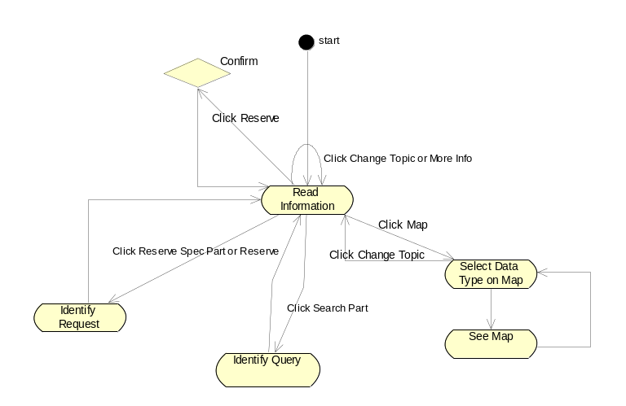
รูป 3-4 แสดง Activity Diagram ของส่วน Set up
State Diagram
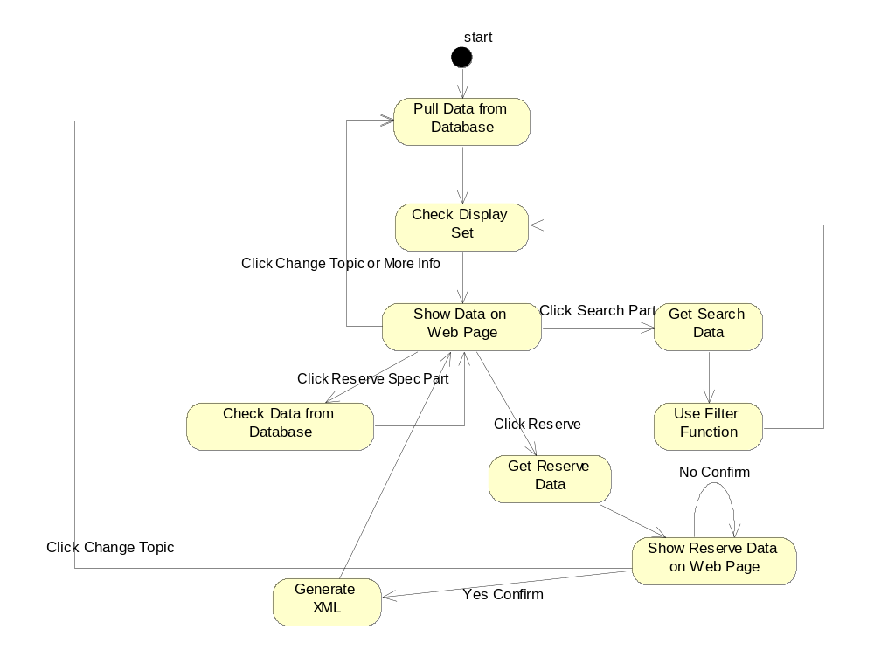
รูป 3-5 แสดง State Diagram ของส่วน Set up

3.3 การออกแบบเว็บไซต์ของแต่ละ Template
เครื่องมือพัฒนาเว็บไซต์ส่งเสริมการท่องเที่ยวนี้ กำหนดรูปแบบเว็บไซต์ไว้ 2 Template
Template 1 Template 2
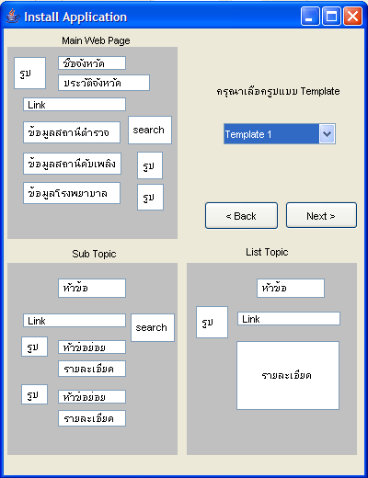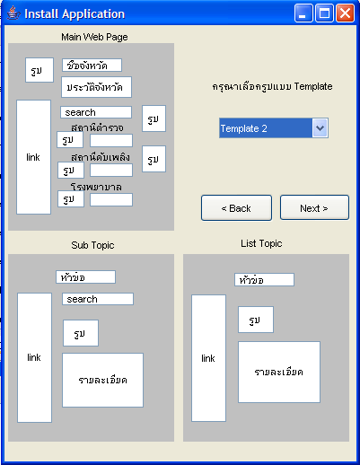
รูป 3-6 แสดงรูปแบบ Template
โดยแต่ละ Template ก็จะแบ่งได้อีก 3 ส่วน คือ
- ส่วน Main Web Page ใช้สำหรับแสดงเว็บไซต์หน้าแรก
- ส่วน Sub Topic ใช้สำหรับแสดงเว็บไซต์ของข้อมูลแต่ละหมวด
- ส่วน List Topic ใช้สำหรับแสดงรายละเอียดย่อยของข้อมูลใดๆ

  - การเลือกใช้โปรแกรมที่เหมาะสมกับงาน
จากการศึกษาหาข้อมูลแล้ว จึงเลือกที่จะใช้โปรแกรม ดังต่อไปนี้
- ส่วน Configuration
ใช้ Java ในการเขียนโปรแกรม โดยใช้เครื่องมือ JBuilder2005 ในการเขียน เพราะ
1. ภาษา Java กำลังเป็นที่นิยมทั่วไป
2. ภาษา Java สามารถรองรับการทำงานกับภาษาโปรแกรมอื่นๆในอนาคตได้ทุกภาษา
3. ภาษา Java ใช้หลักการของ Object Oriented Programming (OOP) ซึ่งเป็นการเขียนโปรแกรมแบบใหม่ที่มีข้อดีมากมาย
4. JBuilder 2005 ใช้งานได้ง่ายและสะดวกเพราะมีเครื่องมือในการสร้างส่วนติดต่อกับผู้ใช้ด้วย
2. ส่วน Set up
ใช้ ASP ร่วมกับภาษา VBScript เพราะ
- VBScript มีโครงสร้างทางภาษาคล้ายกับ Visual Basic ที่มีการใช้งานอย่างแพร่หลาย
- สามารถเขียน VBScirpt ลงในโปรแกรม Editor ทั่วไปได้ เช่น Notepad
- สามารถสร้างเว็บไซต์ได้สวยงาม

3.5 การออกแบบโครงสร้างฐานข้อมูล
จากการศึกษาว่าข้อมูลในเว็บไซต์ที่เกี่ยวข้องกับการท่องเที่ยว ควรที่จะมีอะไรบ้าง และข้อมูลเหล่านั้นมีรายละเอียดแยกย่อยอีกอย่างไร ก็สามารถสรุปหมวดของข้อมูลต่างๆที่ควรมีและรายละเอียดดังต่อไปนี้
หมวดข้อมูล มีทั้งหมด 8 หมวด คือ
- หมวดข้อมูลทั่วไป ประกอบด้วย
  - ข้อมูลของจังหวัด ใช้ตาราง MAIN
  - ข้อมูลของสถานีตำรวจ ใช้ตาราง POLICE
  - ข้อมูลของสถานีดับเพลิง ใช้ตาราง FIRE
  - ข้อมูลของโรงพยาบาล ใช้ตาราง HOSPITAL

- หมวดข้อมูลแสดงอาณาเขตของจังหวัด
ใช้ตาราง DISTRICT และตาราง MBOUNDARY
3. หมวดเทศกาลและงานประเพณี ใช้ตาราง CULTURE
4. หมวดสินค้าพื้นเมืองประจำตำบล(OTOP) ใช้ตาราง ITEMS , VENDOR
5. หมวดการเดินทาง เช่น สถานีการเดินทางต่างๆ
ใช้ตาราง STATION_TYPE และตาราง STATION
- หมวดสถานที่ท่องเที่ยว
ใช้ตาราง PLACE_TYPE และ ตาราง PLACE
- หมวดสถานที่พักแรม
ใช้ตาราง RESIDENCE , ตาราง RESIDENCE_TYPE , RESIDENCE_VIEW
และตาราง ROOM
- หมวดข้อมูลสายการบิน ใช้ตาราง AIRLINE
นอกจากนี้ยังมีตารางของฐานข้อมูลที่เป็นพื้นฐาน ซึ่งตารางต่างๆที่กล่าวไปแล้วมีความสัมพันธ์ด้วย ประกอบด้วย
ข้อมูลอำเภอ ใช้ตาราง DISTRICT
ข้อมูลตำบล ใช้ตาราง LOCALITY
ข้อมูลถนน ใช้ตาราง ROAD
และยังมีตารางของฐานข้อมูลที่เกิดขึ้นจากความสัมพันธ์ระหว่างตารางอีก ซึ่งจะมีประโยชน์ในด้านการค้นหาของผู้ใช้เว็บไซต์ ประกอบด้วย
ตาราง CULTURE_DISTRICT
ตาราง ITEMS_LOCALITY
ตาราง ITEMS_VENDOR
ตาราง VENDOR_LOCALITY
และสุดท้ายมีตารางของฐานข้อมูลที่เกี่ยวข้องกับการกำหนดรูปแบบของการนำเสนอที่เว็บไซต์ และเกี่ยวกับข้อมูลที่ผู้ติดตั้งเครื่องมือได้กำหนดไว้ ประกอบด้วย
ตาราง FORM
ตาราง TEMPLATE
โดยเครื่องมือพัฒนาเว็บไซต์ส่งเสริมการท่องเที่ยวนี้ใช้ Microsoft Access เป็นตัวสร้างฐานข้อมูล

3.5.1 รายละเอียดของตารางฐานข้อมูลแต่ละตารางและความสัมพันธ์ (เรียงตามลำดับภาษาอังกฤษของชื่อตาราง)
ตาราง AIRLINE
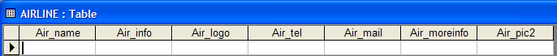
รูป 3-7 แสดงตาราง AIRLINE
Air_name ชื่อสายการบิน
Air_info ข้อมูลทั่วไปหรือโฆษณาที่สายการบินต้องการจะเสนอกับผู้ใช้เว็บ
Air_logo ตราสัญลักษณ์ของสายการบิน
Air_tel หมายเลขโทรศัพท์ของสายการบิน
Air_mail Web Site ของสายการบิน
Air_moreinfo ข้อมูลเพิ่มเติมของสายการบิน
Air_pic2 รูปภาพที่ต้องการนำเสนอในส่วนข้อมูลเพิ่มเติม

ตาราง CULTURE
รูป 3-8 แสดงตาราง CULTURE
Cul_name ชื่อประเพณี วัฒนธรรม
Cul_info ข้อมูลของประเพณี วัฒนธรรม
Cul_time ช่วงเวลาเทศกาลของประเพณี วัฒนธรรม
Cul_pic รูปภาพของประเพณี วัฒนธรรม
Cul_x พิกัดตำแหน่งตามแนวแกน x บนแผนที่ที่ประเพณี วัฒนธรรมถูกจัดขึ้น
Cul_y พิกัดตำแหน่งตามแนวแกน y บนแผนที่ที่ประเพณี วัฒนธรรมถูกจัดขึ้น
Cul_moreinfo ข้อมูลเพิ่มเติมของประเพณี วัฒนธรรม
Cul_pic2 รูปภาพที่ต้องการนำเสนอในส่วนข้อมูลเพิ่มเติม

ตาราง CULTURE_DISTRICT
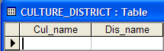
รูป 3-9 แสดงตาราง CULTURE_DISTRICT
Cul_name เป็น Primary key จากตาราง CULTURE
Dis_name เป็น Primary key จากตาราง DISTRICT
ตาราง DISTRICT
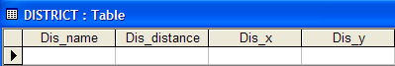
รูป 3-10 แสดงตาราง DISTRICT
Dis_name ชื่ออำเภอ
Dis_distance ระยะห่างระหว่างอำเภอนั้นกับอำเภอเมือง
Dis_x พิกัดตำแหน่งตามแนวแกน x บนแผนที่ที่อำเภอนั้นตั้งอยู่
Dis_y พิกัดตำแหน่งตามแนวแกน y บนแผนที่ที่อำเภอนั้นตั้งอยู่

ตาราง FIRE
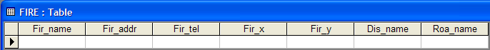
รูป 3-11 แสดงตาราง FIRE
Fir_name ชื่อสถานีดับเพลิง
Fir_addr ที่อยู่ของสถานีดับเพลิง
Fir_tel เบอร์โทรศัพท์ของสถานีดับเพลิง
Fir_x พิกัดตำแหน่งตามแนวแกน x บนแผนที่ที่สถานีดับเพลิงนั้นตั้งอยู่
Fir_y พิกัดตำแหน่งตามแนวแกน y บนแผนที่ที่สถานีดับเพลิงนั้นตั้งอยู่
Dis_name เป็น Foreign key จากตาราง DISTRICT
Roa_name เป็น Foreign key จาก ตาราง ROAD

ตาราง FORM
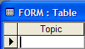
รูป 3-12 แสดงตาราง FORM
Topic หมวดของข้อมูลที่ผู้ติดตั้งระบบเลือกไว้

ตาราง HOSPITAL
รูป 3-13 แสดงตาราง HOSPITAL

Hos_name ชื่อของโรงพยาบาล
Hos_addr ที่อยู่ของโรงพยาบาล
Hos_tel เบอร์โทรศัพท์ของโรงพยาบาล
Hos_x พิกัดตำแหน่งตามแนวแกน x ที่เป็นที่อยู่ของโรงพยาบาลบนแผนที่นั้น
Hos_y พิกัดตำแหน่งตามแนวแกน y ที่เป็นที่อยู่ของโรงพยาบาลบนแผนที่นั้น
Dis_name เป็น Foreign key จากตาราง DISTRICT
Roa_name เป็น Foreign key จากตาราง ROAD

ตาราง ITEMS
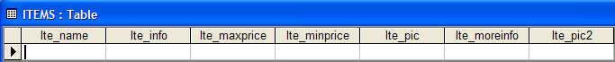
รูป 3-14 แสดงตาราง ITEMS
Ite_name ชื่อสินค้าพื้นเมือง
Ite_info ข้อมูลของสินค้าประเภทนั้น
Ite_maxprice ราคาสูงสุดสำหรับสินค้าประเภทนั้น
Ite_minprice ราคาต่ำสุดสำหรับสินค้าประเภทนั้น
Ite_pic รูปภาพของสินค้าพื้นเมือง
Ite_moreinfo ข้อมูลเพิ่มเติมของสินค้าพื้นเมือง
Ite_pic2 รูปภาพที่ต้องการนำเสนอในส่วนข้อมูลเพิ่มเติม

ตาราง ITEMS_LOCALITY
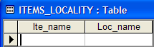
รูป 3-15 แสดงตาราง LOCALITY
Ite_name เป็น Primary key จากตาราง ITEMS
Loc_name เป็น Primary key จากตาราง LOCALITY

ตาราง ITEMS_VENDOR
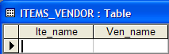
รูป 3-16 แสดงตาราง ITEMS_VENDOR
Ite_name เป็น Primary key จากตาราง ITEMS
Ven_name เป็น Primary key จากตาราง VENDOR
ตาราง LOCALITY
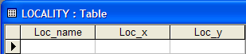
รูป 3-17 แสดงตาราง LOCALITY
Loc_name ชื่อตำบล
Loc_x พิกัดตำแหนงตามแนวแกน x บนแผนที่ที่ตำบลนั้นอยู่
Loc_y พิกัดตำแหน่งตามแนวแกน y บนแผนที่ที่ตำบลนั้นอยู่
ตาราง MAIN
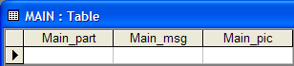
รูป 3-18 แสดงตาราง MAIN
Main_part ตำแหน่งของส่วนข้อมูลต่างๆของเว็บไซต์
Main_msg ข้อความที่ต้องการใส่ในส่วนข้อมูลนั้น
Main_pic รูปภาพที่ต้องการใส่ในส่วนข้อมูลนั้น

ตาราง MBOUNDARY
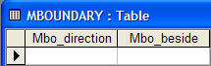
รูป 3-19 แสดงตาราง MBOUNDARY
Mbo_direction ทิศทาง
Mbo_beside ชื่อจังหวัดที่ล้อมรอบ

ตาราง PLACE
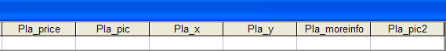
รูป 3-20 แสดงตาราง PLACE
Pla_name ชื่อของสถานที่ท่องเที่ยว
Pla_order เป็น Foreign key จาก ตาราง PLACE_TYPE
Pla_info ข้อมูลสถานที่ท่องเที่ยวที่ต้องการประชาสัมพันธ์
Dis_name เป็น Foreign key จาก ตาราง DISTRICT
Pla_addr ที่อยู่ของที่ท่องเที่ยวนั้น
Pla_tel เบอร์โทรศัพท์ของสถานที่ท่องเที่ยว
Pla_mail Web Site ของสถานที่ท่องเที่ยวนั้น
Pla_price ราคาบัตรผ่านประตูหรือค่าธรรมเนียม
Pla_pic รูปภาพของสถานที่ท่องเที่ยวนั้น
Pla_x Scale ตามแนวแกน x บนแผนที่ที่สถานที่ท่องเที่ยวนั้นตั้งอยู่
Pla_y Scale ตามแนวแกน y บนแผนที่ที่สถานที่ท่องเที่ยวนั้นตั้งอยู่
Pla_moreinfo ข้อมูลเพิ่มเติมของสถานที่ท่องเที่ยว
Pla_pic2 รูปภาพที่ต้องการนำเสนอในส่วนข้อมูลเพิ่มเติม

ตาราง PLACE_TYPE
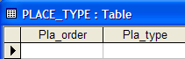
รูป 3-21 แสดงตาราง PLACE_TYPE
Pla_order ลำดับประเภทของสถานที่ท่องเที่ยว
Pla_type ชื่อประเภทของสถานที่ท่องเที่ยว

ตาราง POLICE
รูป 3-22 แสดงตาราง POLICE
Pol_name ชื่อของสถานีตำรวจ
Pol_addr ที่อยู่ของสถานีตำรวจ
Pol_tel เบอร์โทรศัพท์ของสถานีตำรวจ
Pol_x พิกัดตำแหน่งตามแนวแกน x บนแผนที่ที่สถานีตำรวจนั้นตั้งอยู่
Pol_y พิกัดตำแหน่งตามแนวแกน y บนแผนที่ที่สถานีตำรวจนั้นตั้งอยู่
Dis_name เป็น Foreign key จากตาราง DISTRICT
Roa_name เป็น Foreign key จากตาราง ROAD

ตาราง RESIDENCE
รูป 3-23 แสดงตาราง RESIDENCE
Res_name ชื่อของสถานที่พักแรม
Res_typorder ลำดับประเภทของของสถานที่พักแรม
Res_vieorder ลำดับประเภททิวทัศน์ของสถานที่พักแรม
Res_logo สัญลักษณ์ของที่พักแรม
Res_info ข้อมูลทั่วไปที่ต้องการประชาสัมพันธ์
Res_star ระดับมาตรฐาน (กี่ดาว)
Dis_name เป็น Foreign key จากตาราง DISTRICT
Res_addr สถานที่ตั้งของที่พักแรม
Res_tel เบอร์โทรศัพท์ของที่พักแรม
Res_mail Web Site ของสถานที่พักแรม
Res_price ราคาของที่พักแรมนั้น
Res_pic รูปสถานที่พักแรม
Res_x พิกัดตำแหน่งตามแนวแกน x บนแผนที่ที่สถานที่พักแรมนั้นตั้งอยู่
Res_y พิกัดตำแหน่งตามแนวแกน y บนแผนที่ที่สถานที่พักแรมนั้นตั้งอยู่
Res_moreinfo ข้อมูลเพิ่มเติมของสถานที่พักแรมนั้น
Res_pic2 รูปภาพที่ต้องการนำเสนอในส่วนข้อมูลเพิ่มเติม
ตาราง RESIDENCE_TYPE
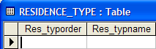
รูป 3-24 แสดงตาราง RESIDENCE_TYPE
Res_typorder ลำดับประเภทของที่พักแรม
Res_typname ชื่อประเภทของที่พักแรม เช่น โรงแรม,รีสอร์ท เป็นต้น

ตาราง RESIDENCE_VIEW
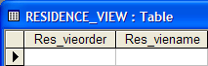
รูป 3-25 แสดงตาราง RESIDENCE_VIEW
Res_vieorder ลำดับประเภททิวทัศน์
Res_viename ชื่อประเภททิวทัศน์ที่พัก เช่น ที่พักริมทะเล , ที่พักติดถนนใหญ่ และ ที่พักบนเนินเขา

ตาราง ROAD
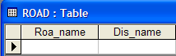
รูป 3-26แสดงตาราง ROAD
Roa_name ชื่อถนน
Dis_name เป็น Foreign key จากตาราง DISTRICT
ตาราง ROOM
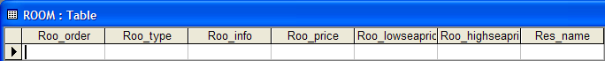
รูป 3-27 แสดงตาราง ROOM
Roo_order ลำดับประเภทห้อง
Roo_type ชื่อประเภทห้อง
Roo_info ข้อมูลของห้องประเภทนั้น
Roo_price ราคาห้องในช่วงธรรมดา
Roo_lowseaprice ราคาห้องในช่วงที่ไม่ใช่เทศกาลท่องเที่ยว
Roo_highseaprice ราคาห้องในช่วงที่เป็นเทศกาลท่องเที่ยว
Res_name เป็น Foreign key จากตาราง RESIDENCE

ตาราง STATION
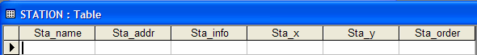
รูป 3-28 แสดงตาราง STATION
Sta_name ชื่อสถานีการเดินทาง
Sta_addr ที่อยู่ของสถานีการเดินทาง
Sta_info ข้อมูลทั่วไปของสถานีการเดินทาง
Sta_x พิกัดตำแหน่งตามแนวแกน x บนแผนที่ที่สถานีการเดินทางนั้นตั้งอยู่
Sta_y พิกัดตำแหน่งตามแนวแกน y บนแผนที่ที่สถานีการเดินทางนั้นตั้งอยู่
Sta_order เป็น Foreign key จาก ตาราง STATION_TYPE

ตาราง STATION_TYPE
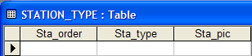
รูป 3-29 แสดงตาราง STATION_TYPE
Sta_order ลำดับประเภทสถานีการเดินทาง
Sta_type ชื่อประเภทของของสถานีการเดินทาง
Sta_pic รูปของสถานีการเดินทางประเภทต่างๆ

ตาราง TEMPLATE
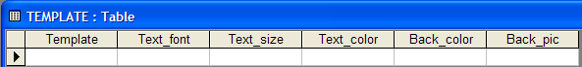
รูป 3-30 แสดงตาราง TEMPLATE
Template รูปแบบ Template ที่ผู้ติดตั้งเลือก
Text_font รูปแบบตัวอักษร
Text_size ขนาดตัวอักษร
Text_color สีตัวอักษร
Back_color สีของพื้นหลังเว็บ
Back_pic รูปที่ผู้ติดตั้งต้องการใช้เป็นพื้นหลัง

ตาราง VENDOR
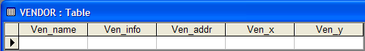
รูป 3-31 แสดงตาราง VENDOR
Ven_name ชื่อร้านค้าสินค้าพื้นเมือง
Ven_info ข้อมูลทั่วไปของร้านค้าสินค้าพื้นเมือง
Ven_addr ที่อยู่ของร้านค้าสินค้าพื้นเมือง
Ven_x Scale ตามแนวแกน x บนแผนที่ที่ร้านค้าสินค้าพื้นเมืองนั้นตั้งอยู่
Ven_y Scale ตามแนวแกน y บนแผนที่ที่ร้านค้าสินค้าพื้นเมืองนั้นตั้งอยู่
ตาราง VENDOR_LOCALITY
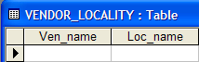
รูป 3-32 แสดงตาราง VENDOR_LOCALITY
Ven_name เป็น Primary key จากตาราง VENDOR
Loc_name เป็น Primary key จากตาราง LOCALITY

ความสัมพันธ์ระหว่างตารางฐานข้อมูลต่างๆ

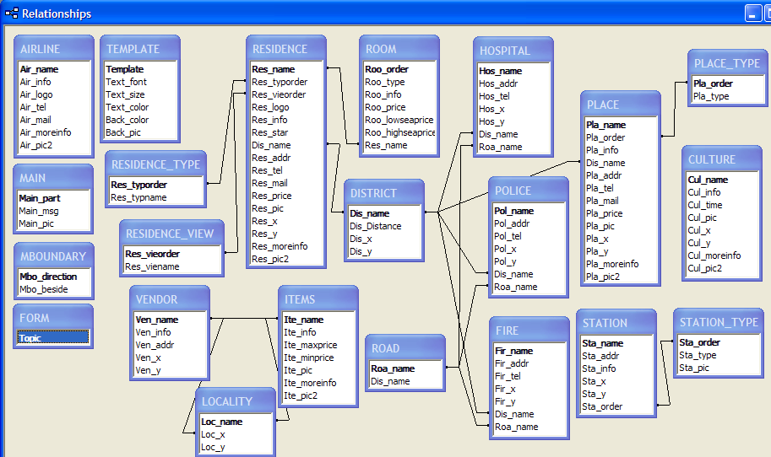
รูปที่ 3-33 แสดงความสัมพันธ์ระหว่างตารางต่างๆ

3.6 การสร้างโปรแกรมในส่วน Configuration
3.6.1 การออกแบบส่วนติดต่อกับผู้ใช้
เครื่องมือพัฒนาเว็บไซต์ส่งเสริมการท่องเที่ยวออกแบบให้ผู้ใช้ (ที่เป็นผู้ติดตั้งระบบ) สามารถใช้ได้ง่าย โดยยึดหลักในการออกแบบส่วนที่ติดต่อกับผู้ใช้ ดังนี้
- เป็นเครื่องมือที่ใช้งานง่าย ไม่ซับซ้อน
- ผู้ใช้สามารถใส่ข้อมูล ปรับปรุง แก้ไข ได้โดยใช้เครื่องมือนี้เพียงอย่างเดียว
- มีส่วนติดต่อกับผู้ใช้ที่สวยงาม น่าใช้งาน
- เครื่องมือมีประสิทธิภาพ และความถูกต้อง

3.6.2 การสร้าง Frame โดยใช้ CardLayout
เนื่องจากโปรแกรมต้องแสดงผลต่อผู้ใช้หลายหน้า จึงต้องมีวิธีในการเปลี่ยนหน้านั้น เครื่องมือพัฒนาเว็บไซต์ส่งเสริมการท่องเที่ยวได้ใช้วิธีกำหนด Frame ให้เป็นแบบ CardLayout ซึ่งต้องอาศัยการเขียนโปรแกรมโดยแสดงไว้แล้วในส่วนทฤษฎีหัวข้อ “2.1.4 Layout Manager “CardLayout”” โดยการใช้วิธีนี้จะทำให้ผู้เขียนโปรแกรมสามารถเขียนรวมทุกๆฟังก์ชั่นในไฟล์เดียวกันได้

3.6.3 การสร้างส่วนติดต่อกับผู้ใช้
จากหลักของการออกแบบส่วนติดต่อกับผู้ใช้ เครื่องมือพัฒนาเว็บไซต์ส่งเสริมการท่องเที่ยวจึงสร้างส่วนการติดต่อที่ใช้งาน และอำนวยความสะดวกแก่ผู้ใช้ (ผู้ติดตั้งระบบ) โดยประกอบด้วย
- กำหนดให้ส่วนเลือกประเภทของข้อมูลใช้ ปุ่มเรดิโอ (RadioButton)
- ช่องใส่ข้อมูลที่ใช้ TextArea ในการใส่ข้อมูล
- สามารถเลือกข้อมูลที่ต้องการใส่หรือแก้ไขด้วย ComboBox
- เชื่อมต่อการใส่ข้อมูลเป็นขั้นตอน โดยการใช้ปุ่ม (Button)
- สร้างส่วนที่เกี่ยวกับการกำหนดสี โดยให้สามารถแสดงตัวอย่างของสีที่ผู้ใช้เลือกได้ทันที

3.6.4 การสร้างการเชื่อมต่อกับฐานข้อมูล
เครื่องมือพัฒนาเว็บไซต์ส่งเสริมการท่องเที่ยวต้องทำการติดต่อกับฐานข้อมูล เพื่อทำการ
- ดึงข้อมูล
- ใส่ข้อมูล
- ลบข้อมูล
- เปลี่ยนแปลงข้อมูลที่มีอยู่แล้ว
โดยการเขียนโปรแกรมการติดต่อกับฐานข้อมูลได้แสดงในส่วนทฤษฎีในหัวข้อ “2.1.1 การติดต่อกับฐานข้อมูล” แล้ว

3.6.5 การสร้างส่วนการ Browse ข้อมูล
เครื่องมือพัฒนาเว็บไซต์ส่งเสริมการท่องเที่ยวสามารถ Browse ข้อมูลได้ ไม่ว่าจะเป็น ไฟล์รูปภาพ หรือไฟล์ XML ด้วยการเขียนโปรแกรมดังแสดงในส่วนทฤษฎีในหัวข้อ “2.1.3 ส่วนการ Browse ข้อมูล” แล้ว โดยหลังจากที่ผู้ใช้เลือกไฟล์ข้อมูลแล้วจะมีตัวแปร String ตัวหนึ่งที่ทำหน้าที่เก็บเส้นทาง (Path) ของไฟล์ข้อมูลนั้นไว้

3.6.6 การเขียนโปรแกรมของส่วนการทำงานอื่นๆ
เพื่อทำการสร้างเครื่องมือพัฒนาเว็บไซต์ส่งเสริมการท่องเที่ยว จึงต้องดำเนินการเขียนโปรแกรมเพื่อเชื่อมต่อการทำงานให้เป็นระบบ และผู้ใช้สามารถใช้งานได้จริง โดยการเขียนโปรแกรมก็ต้องอาศัยทฤษฎีต่างๆที่ได้กล่าวไปแล้วในตอนต้นนี้ โดยจะขอสรุปการทำงาน ดังนี้

หน้าแรก
เลือกข้อมูล
เลือก Template
Main Menu
หน้าใส่ข้อมูล

กำหนดการนำเสนอ

จบการทำงาน

รูปที่ 3-34 แสดงการทำงานของส่วน Configuration

สำหรับรายละเอียดของหน้าต่างๆที่ติดต่อกับผู้ใช้งาน สามารถดูได้จากบทที่ 4 ผลการทดลอง

3.6.7 การสร้างการเชื่อมต่อกับเอกสาร XML
เครื่องมือพัฒนาเว็บไซต์ส่งเสริมการท่องเที่ยวสามารถสร้างข้อมูลในรูปแบบ XML ได้โดยอัตโนมัติ และยังสามารถนำข้อมูลในรูปแบบ XML เข้าไปสู่ฐานข้อมูลได้อีกด้วย ดังนั้นจึงจำเป็นต้องติดต่อกับเอกสาร XML เพื่อดำเนินการต่างๆ
โดยในกระบวนการนำข้อมูล XML มาใช้งานในแอพพลิเคชั่น นั้นจะมี XML Parser เป็นตัวกลางในการดึงข้อมูลจาก เอกสาร XML และแอพพลิเคชั่น ซึ่งเป็น API ชนิดหนึ่ง โดย API ที่เลือกใช้ในระบบนี้ คือ JDOM ซึ่งเป็นไลบรารีที่ใช้ในภาษา Java โดย JDOM นั้นจะช่วยให้การเขียนโปรแกรมสำหรับการอ่าน การเข้าถึงโหนดต่างๆ และการเขียนเอกสาร XML มีความสะดวก และง่ายมากขึ้น โดย JDOM นั้นได้รวมข้อดีของ API ดั้งเดิม คือ DOM และ SAX เข้าไว้ด้วยกัน

3.6.8 การสร้างและโหลดเอกสาร XML
หลังจากที่ผู้ติดตั้งระบบเสร็จสิ้นขั้นตอนในส่วน Configuration แล้ว ระบบจะสร้างเอกสาร XML โดยอัตโนมัติ ซึ่งจะนำข้อมูลจากฐานข้อมูลทุกๆตารางมาสร้างเอกสาร XML โดยสร้างไว้ให้ในไฟล์ชื่อ XMLData.xml ซึ่งระบบได้กำหนดรูปแบบของเอกสาร XML ดังกล่าวตาม DTD ที่ระบุไว้ในไฟล์ชื่อ DTDXMLData.dtd โดยได้กำหนดรูปแบบเอกสาร XML ที่ใช้ดังนี้
รูทอิลิเมนต์คือ <ETOUR> และ </ETOUR> อิลิเมนต์ย่อยของรูทอิลิเมนต์นำชื่อของตารางฐานข้อมูลมาใช้ อิลิเมนต์ย่อยลงไปอีกจากอิลิเมนต์นี้ใช้ ชื่อตารางที่เป็นตัวอักษรตัวเล็กและคำว่า order เพื่อแสดงลำดับของข้อมูล และอิลิเมนต์ย่อยชั้นสุดท้ายใช้ชื่อคอลัมน์จากตารางฐานข้อมูลนั้น ขอยกตัวอย่าง เอกสาร XML ของหมวดข้อมูลสายการบิน ดังต่อไปนี้
<ETOUR>
<AIRLINE>
<Airline order= “0”>
<Air_name> AirAsia</Air_name>
<Air_info> สายการบินที่เชื่อมต่อเอเซียเข้าด้วยกัน</Air_info>
<Air_logo> aeroplane.JPG</Air_logo>
<Air_tel> 02-4359085</Air_tel>
<Air_mail> www.AirAsia.com</Air_mail>
<Air_moreinfo> ร่วมท่องเที่ยวอินโดจีนในราคาสุดประหยัดช่วงsummerนี้</Air_moreinfo>
<Air_pic2> aeroplane.JPG</Air_pic2>
</Airline>
</AIRLINE>
</ETOUR>
ส่วนการโหลดข้อมูลจากเอกสาร XML ก็เพื่ออำนวยความสะดวกให้กับผู้ติดตั้ง โดยต้องเตรียมข้อมูลที่ต้องการเพิ่มเติมหรือแก้ไขในรูปแบบเอกสาร XML และกด Browse ที่หน้า Main Menu ของส่วน Configuration เลือกไฟล์ XML ที่ต้องการและกดเปิด หลังจากนั้นระบบจะทำการโหลดข้อมูลเหล่านั้นเข้าไปยังฐานข้อมูล และสร้างข้อมูลหรือแก้ไขข้อมูลทั้งหมดที่เกี่ยวข้อง โดยเอกสารที่จัดเตรียมนั้น ไม่จำเป็นจะต้องเป็นข้อมูลทั้งหมดของฐานข้อมูล (ไม่จำเป็นต้องเพิ่มเติมหรือแก้ไขจากเอกสารที่ระบบสร้างขึ้นมา) อาจจะเป็นข้อมูลของบางตารางที่ต้องการเพิ่มเติมหรือแก้ไขก็ได้

3.6.9 การสร้าง DTD
ใช้หลักการสร้างดังแสดงไว้แล้วในส่วนทฤษฎีหัวข้อ “2.2.5 DTD” เพื่อใช้ในการกำหนดกฎ และ กติกา การเขียนเอกสาร XML ให้ถูกต้อง โดย DTD อยู่ในไฟล์ที่ชื่อว่า DTDXMLData.dtd

3.6.10 การออกแบบส่วนเลือกรูปแบบการนำเสนอ
เครื่องมือพัฒนาเว็บไซต์ส่งเสริมการท่องเที่ยวได้ออกแบบส่วนการเลือกรูปแบบการนำเสนอเอาไว้ โดยสามารถกำหนด สิ่งต่างๆต่อไปนี้
1. รูปแบบ Template
2. รูปแบบ , สี และขนาดตัวอักษร
3. สีของพื้นหลัง
โดยเครื่องมือนี้ได้กำหนดค่า deafult ต่างๆ ดังต่อไปนี้
1. Template ให้เป็นแบบที่ 1
2. ตัวอักษรแบบ AngsanaUPC ขนาด 16 สีดำ
3. พื้นหลังเป็นสีขาว
โดยข้อมูลที่เก็บในฐานข้อมูลจะเก็บโดยปกติ ยกเว้นสีเท่านั้นที่เก็บในรูปของเลขฐาน 16

ตัวอย่างหน้าการกำหนดรูปแบบการนำเสนอ

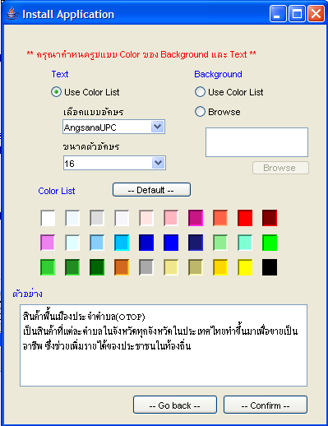
รูปที่ 3-35 หน้ากำหนดรูปแบบการนำเสนอ

3.7 การสร้างโปรแกรมในส่วน Set up
เป็นส่วนที่แสดงข้อมูลที่ผู้ติดตั้งระบบใส่เข้ามา ทางเว็บไซต์ โดยผ่านเว็บบราวเซอร์ ซึ่งมีขั้นตอนการออกแบบดังต่อไปนี้
3.7.1 การติดตั้งโปรแกรม IIS
เนื่องจากระบบปฏิบัติการเป็น Windows XP จึงต้องทำการติดตั้ง IIS เพื่อให้เป็นเว็บเซิร์ฟเวอร์ (Web Server) เพื่อทำการทดสอบสคริปต์ ASP ซึ่ง IIS ถูกรวมมาเป็นคอมโพเนนต์หนึ่งของวินโดวส์อยู่แล้ว แต่เราจะต้องติดตั้ง IIS เพิ่มเนื่องจากปกติแล้ว IIS จะไม่ได้ถูกติดตั้งมา โดยขั้นตอนการติดตั้งได้กล่าวไว้ในส่วนทฤษฎีหัวข้อ “2.3.2 IIS (Internet Information Server)”

3.7.2 การออกแบบโครงสร้างและจำนวนเอกสาร ASP
จากข้อมูลที่ผู้ติดตั้งใส่ และจัดเก็บอยู่ที่ฐานข้อมูลส่วน Set up นี้จะทำหน้าที่แสดงผลข้อมูลนั้น โดยจำนวนของเอกสาร ASP ที่ทำการสร้างจะเท่ากับจำนวนหมวดของข้อมูล และถ้าหมวดข้อมูลนั้นมีรายละเอียดที่จะเชื่อมไปแสดงผลรายละเอียดเพิ่มเติมอีกหน้าหนึ่ง ก็จำเป็นต้องสร้างจำนวนเอกสารเพิ่มขึ้นอีกหนึ่งหน้าด้วย ดังนั้นสรุปได้ว่า
- หมวดข้อมูลทั่วไป จำนวน 1 ไฟล์
- หมวดข้อมูลแสดงอาณาเขตของจังหวัด จำนวน 2 ไฟล์
- หมวดเทศกาลและงานประเพณี จำนวน 2 ไฟล์
- หมวดสินค้าพื้นเมืองประจำตำบล(OTOP) จำนวน 4 ไฟล์
- หมวดการเดินทาง จำนวน 1 ไฟล์
- หมวดสถานที่ท่องเที่ยว จำนวน 2 ไฟล์
- หมวดสถานที่พักแรม จำนวน 6 ไฟล์
- หมวดข้อมูลสายการบิน จำนวน 4 ไฟล์
ดังนั้น รวมเอกสาร ASP ที่ต้องทำการสร้างทั้งหมด 22 ไฟล์
เครื่องมือพัฒนาเว็บไซต์ส่งเสริมการท่องเที่ยวใช้ Microsoft FrontPage เป็นตัวสร้างและเขียนโปรแกรม ASP ร่วมกับ VBScript

3.7.3 การสร้างการเชื่อมต่อกับฐานข้อมูล
จะต้องทำการเชื่อมต่อกับฐานข้อมูลเพื่อทำการดึงข้อมูลขึ้นมาแสดงที่เว็บไซต์ และใช้ในส่วนการค้นหาด้วย ซึ่งวิธีการเชื่อมต่อได้อธิบายไว้แล้วในส่วนทฤษฎีหัวข้อ “2.1.1 การติดต่อกับฐานข้อมูล”

3.7.4 การสร้างการแสดงผลบนเว็บไซต์ตามรูปแบบที่ผู้ใช้ต้องการ
การแสดงผลเว็บไซต์จะอาศัยคุณสมบัติ Row และ Column ของตาราง ในการกำหนดสัดส่วนและตำแหน่งที่ทำการแสดงผลเว็บไซต์ โดยรูปแบบการแสดงผลจะเป็นไปตามรูปแบบที่ผู้ติดตั้งระบบเลือกไว้ ซึ่งประกอบไปด้วย
- ต้องทำการตรวจสอบถึงประเภทของข้อมูลว่าผู้ติดตั้งระบบเลือกข้อมูลหมวดใดบ้าง เพื่อแสดงเฉพาะหน้าเว็บของข้อมูลหมวดนั้น
- รูปแบบ Template ซึ่งจะเป็นการระบุถึงรูปแบบการแสดงผล ตำแหน่งของรูป ข้อความ ว่าต้องการจะแสดงในรูปแบบ และตำแหน่งใด
- สี ขนาด และรูปแบบของตัวอักษร สีของพื้นหลัง ที่ผู้ติดตั้งกำหนดมา ซึ่งเก็บอยู่ในตาราง Template จะถูกนำมาใช้เป็นข้อมูลในการแสดงผลของเว็บไซต์
3.7.5 การสร้างการเชื่อมต่อเพื่อไปแสดงผลในหน้าเว็บที่สัมพันธ์กัน
ระบบจะทำการเชื่อมต่อเพื่อแสดงผลหน้าเว็บที่สัมพันธ์กัน เนื่องจาก
- หมวดของข้อมูลบางหมวดจะมีส่วนที่แสดงรายละเอียดของข้อมูลเพิ่มเติม
- การเปลี่ยนหน้าเว็บตามหมวดของข้อมูลที่ผู้ใช้เว็บทำการเลือก
โดยวิธีการก็คือ เมื่อต้องการเปลี่ยนหน้าเว็บ จะมีการส่งข้อมูลที่ต้องการจะแสดงผลในหน้าเว็บใหม่ไปกับส่วนเชื่อมต่อ (link) ที่ปรากฏในหน้าเดิม ซึ่งรูปแบบการส่งนั้นจะส่งข้อมูลต่อท้ายชื่อ URL โดยการใส่ ‘?’ ต่อท้ายชื่อ Script ตามด้วยการตั้งชื่อตัวแปรและกำหนดค่าให้ และถ้ามีข้อมูลมากกว่า 1 ตัวก็ใช้คั่นด้วย ‘&’ ส่วนการนำไปใช้บน Script ของหน้าเว็บใหม่นั้นจะใช้รูปแบบ Request.QueryString(“ชื่อตัวแปร”)

3.7.6 การสร้างส่วนการค้นหา (Search)
นอกจากการแสดงข้อมูลบนเว็บไซต์แล้ว เครื่องมือพัฒนาเว็บไซต์ส่งเสริมการท่องเที่ยวยังมีส่วนของการค้นหา ที่ช่วยให้ผู้ใช้งานเว็บสามารถกรองเฉพาะข้อมูลที่ผู้ใช้ต้องการเท่านั้นได้ โดยข้อมูลที่ใช้ในการค้นหาของแต่ละหมวดข้อมูล ได้กำหนดไว้แล้ว ดังนี้
1. หมวดข้อมูลทั่วไป
ประเภทของข้อมูลที่ระบุ
1. ชื่อถนน
2. ชื่ออำเภอ
3. ประเภทของข้อมูลทั่วไปที่ต้องการทราบ(สถานีตำรวจ , สถานีดับเพลิง หรือ
โรงพยาบาล)
2. หมวดข้อมูลเทศกาลและงานประเพณี
ประเภทของข้อมูลที่ระบุ
1. ชื่องานเทศกาลหรือประเพณี
2. ชื่ออำเภอ
3. หมวดสินค้าพื้นเมืองประจำตำบล (OTOP)
ประเภทของข้อมูลที่ระบุ
1. ชื่อสินค้าพื้นเมือง
2. ชื่อตำบล
3. ชื่อร้านค้า
4. หมวดสถานที่ท่องเที่ยว
ประเภทของข้อมูลที่ระบุ
1. ประเภทของสถานที่ท่องเที่ยว
2. ชื่ออำเภอ

5. หมวดสถานที่พักแรม
ประเภทของข้อมูลที่ระบุ
1. ประเภทของสถานที่พักแรม
2. ลักษณะทิวทัศน์
3. ราคา
4. ระดับดาว
5. ชื่ออำเภอ
เขียนโปรแกรมโดยการใส่ข้อมูลที่สามารถทำการค้นหาได้ให้ตรงกับ ComboBox ของหน้าเว็บของหมวดข้อมูลนั้นๆให้ครบทุกข้อมูล และหากผู้ใช้งานเว็บไซต์ทำการค้นหาโดยการระบุข้อมูลใดมาก็ทำการค้นหาข้อมูลนั้นในฐานข้อมูล ซึ่งจะต้องพิจารณาความสัมพันธ์ทั้งหมดของทุกๆข้อมูลที่สามารถทำการค้นหาได้ในประเภทข้อมูลนั้น เพื่อให้ได้ผลที่ตรงกับความต้องการของผู้ใช้งานเว็บไซต์มากที่สุด

3.7.7 การสร้างส่วนจัดการแผนที่
การแสดงผลของสถานที่ต่างๆบนแผนที่โดยใช้เครื่องมือพัฒนาเว็บไซต์ส่งเสริมการท่องเที่ยวนี้ ต้องอาศัยสิ่งต่างๆดังต่อไปนี้
  - แผนที่ของจังหวัด
  - จุดพิกัดตำแหน่ง x และพิกัดตำแหน่ง y เมื่อเทียบกับแผนที่นั้น ของสถานที่ต่างๆ
ระบบจะทำการแสดงผลสถานที่ต่างๆเป็นจุดสีน้ำเงินและสีแดง โดยถ้าหากผู้ใช้งานเว็บเลือกเฉพาะประเภทของสถานที่ต่างๆ ซึ่งประกอบด้วย
1. อำเภอ
2. สถานีตำรวจ
3. สถานีตำรวจดับเพลิง
4. โรงพยาบาล
5. เทศกาลงานประเพณี
6. ตำบลต่างๆที่มีสินค้าพื้นเมืองประจำตำบล
7. สถานที่ท่องเที่ยว
8. ที่พัก
9. สถานีขนส่ง
10. ร้านค้า
ระบบจะแสดงเป็นจุดสีแดงของสถานที่ทั้งหมดของประเภทของสถานที่นั้นๆ และระบบจะแสดงสถานที่ทั้งหมดของประเภทของสถานที่นั้นๆให้กับผู้ใช้ด้วย หากผู้ใช้ทำการเลือกสถานที่ใดๆ ระบบจะแสดงผลเฉพาะจุดสถานที่นั้นเป็นสีน้ำเงินส่วนสถานที่อื่นๆเป็นสีแดง และหากผู้ใช้เลือกชื่อสถานที่จาก Combobox ระบบจะแสดงเฉพาะจุดของสถานที่นั้นเท่านั้น แต่จะมีรายละเอียดคร่าวๆของสถานที่นั้นด้วย โดยหากสถานที่นั้นมีเว็บไซต์ ระบบก็จะแสดงผลและถ้าผู้ใช้คลิกเลือกก็จะเชื่อมไปสู่เว็บไซต์นั้นให้
3.7.8 การจัดการจองที่พักและตั๋วเครื่องบิน
การจองที่พัก
หลังจากที่ผู้ใช้งานเว็บไซต์ทำการดูข้อมูลเกี่ยวกับที่พักแรมแล้ว หากต้องการจองที่พักก็สามารถทำได้ โดยหากผู้ใช้สามารถเลือกสถานที่พักแรมได้แล้วจะต้องระบุข้อมูลเหล่านี้ คือ
- วันเข้าพัก
- วันเสร็จสิ้นการพัก
- จำนวนห้องที่ต้องการจอง
- ราคา
หากยังไม่ได้เลือกสถานที่ จะต้องระบุข้อมูลเหล่านี้
1. ประเภทของที่พักแรม
2. ประเภททิวทัศน์ของที่พักแรม
3. ระดับดาว
4. อำเภอ
จากนั้นระบบจะทำการสร้างคำสั่งจองเป็นภาษา XML โดยเขียนลงในไฟล์ที่ชื่อว่า ResReserve.xml
การจองตั๋วเครื่องบิน
ผู้ใช้งานเว็บที่ต้องการจองตั๋วเครื่องบิน จะต้องทำการระบุข้อมูลต่างๆเหล่านี้
1. ชื่อสายการบิน
2. จังหวัดต้นทาง
3. จังหวัดปลายทาง
4. วันเดินทางไป
5. วันเดินทางกลับ
6. ประเภทที่นั่ง
7. จำนวนที่นั่งที่ต้องการจอง
เมื่อสามารถระบุความต้องการแล้ว ระบบจะทำการสร้างคำสั่งจองนั้นเป็นภาษา XML โดยเขียนลงในไฟล์ที่ชื่อว่า AirlineReserve.xml

